Министерство науки и высшего образования Российской Федерации

федеральное государственное автономное образовательное учреждение высшего образования

«НАЦИОНАЛЬНЫЙ ИССЛЕДОВАТЕЛЬСКИЙ

УНИВЕРСИТЕТ ИТМО»

Факультет среднего профессионального образования

ОТЧЁТ

ПО ПРАКТИЧЕСКОЙ РАБОТЕ № 7

по теме: Знакомство с MongoDB

по дисциплине: Основы проектирования баз данных

Специальность 09.02.07 Информационные системы и программирование

Выполнил:

студент группы Y2436

________Сердюк Г.А.

Проверил:

________ Говоров А.И.

Дата: «____» ____________ 2020г.

Оценка ___________

Санкт-Петербург 2020

Цель работы

Цель практической работы №7:овладеть практическими навыками и умениями реализации баз данных в MongoDB.

Задание

Для выполнения работы Вам потребуется:

1. Попытаться уменьшить размер модели реляционной базы данных, с которой Вы работали.
2. Реализовать Вашу модель в MongoDB.
3. Заполнить модель данными, настолько, чтобы все запросы, реализуемые Вами в пункте 2.d, выдавали непустые строки.
4. Реализовать минимум 40% Ваших запросов, сделанных в работе по реляционным базам данных в MongoDB.

ПЕРЕЧЕНЬ ЗАПРОСОВ

Необходимо реализовать некоторое количество SQL-запросов.

Примерный набор требуемых запросов:

* + 1. **Вывести кличку и номер документа собак, чей возраст составляет более трех лет;**
    2. **Вывести паспортные данные и общую информацию о собаке и ее владельце для собак;**
    3. **Вывести всю информацию о соревнованиях;**
    4. **Вывести сумму всех инвестиций в соревновании;**
    5. **Вывести спонсоров, инвестировавших больше 10000;**
    6. **Вывести общую информацию о собаке и ее владельце для собак, состоящих в клубе ‘Команда В’;**
    7. **Вывести этапы, на которых участники получили меньше 5 баллов;**

выполнение

1. Схема физической модели БД представлена на рисунке №1.

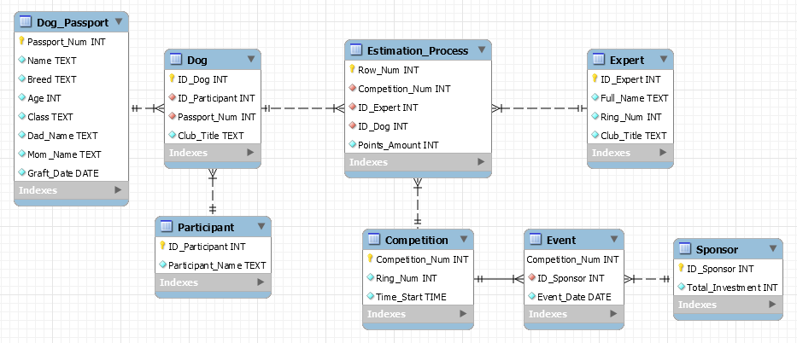

*Рисунок 1 Схема инфологической модели данных БД*

1. **Логи модели:**

**> db.getCollectionNames()**

**[**

**"competition",**

**"dog",**

**"dogPassport",**

**"estimationProcess",**

**"event",**

**"expert",**

**"participant",**

**"sponsor"**

**]**

**> db.createCollection("competition");**

**{ "ok" : 1 }**

**> db.competition.insert({competitionID: 1, ringNum: 11, timeStart: new Date('June 15,2020 12:30:00')});**

**WriteResult({ "nInserted" : 1 })**

**> db.competition.insert({competitionID: 2, ringNum: 23, timeStart: new Date('June 15,2020 13:00:00')});**

**WriteResult({ "nInserted" : 1 })**

**> db.competition.insert({competitionID: 3, ringNum: 15, timeStart: new Date('June 16,2020 13:00:00')});**

**WriteResult({ "nInserted" : 1 })**

**> db.competition.insert({competitionID: 4, ringNum: 27, timeStart: new Date('June 16,2020 13:30:00')});**

**WriteResult({ "nInserted" : 1 })**

**> db.competition.insert({competitionID: 5, ringNum: 11, timeStart: new Date('June 16,2020 14:00:00')});**

**> db.createCollection("dog");**

**{ "ok" : 1 }**

**> db.dog.insert({dogID: 1, participantID: 2, passportID: 198510, clubTitle: 'Команда А'});**

**WriteResult({ "nInserted" : 1 })**

**> db.dog.insert({dogID: 2, participantID: 1, passportID: 223456, clubTitle: 'Команда А'});**

**WriteResult({ "nInserted" : 1 })**

**> db.dog.insert({dogID: 3, participantID: 2, passportID: 285664, clubTitle: 'Команда А'});**

**WriteResult({ "nInserted" : 1 })**

**> db.dog.insert({dogID: 4, participantID: 3, passportID: 516997, clubTitle: 'Команда В'});**

**WriteResult({ "nInserted" : 1 })**

**> db.dog.insert({dogID: 5, participantID: 3, passportID: 745123, clubTitle: 'Команда А'});**

**WriteResult({ "nInserted" : 1 })**

**> db.createCollection("dogPassport");**

**{ "ok" : 1 }**

**> db.dogPassport.insert({passportID: 198510, name: 'Тявтяв', breed:'Корги', age: 3, class:'Элитные', parents:{dad: 'Эдвард', mom: 'Макрон'}, graftDate: new Date(2020-02-18)});**

**WriteResult({ "nInserted" : 1 })**

**> db.dogPassport.insert({passportID: 516997, name: 'Лоли', breed:'Лабрадор', age: 4, class:'Первый класс', parents:{dad: 'Кристофер', mom: 'Джул'}, graftDate: new Date(2020-02-14)});**

**WriteResult({ "nInserted" : 1 })**

**> db.dogPassport.insert({passportID: 223456, name: 'Марти', breed:'Лабрадор', age: 2, class:'Второй класс', parents:{dad: 'Голум', mom: 'Кира'}, graftDate: new Date(2020-02-11)});**

**WriteResult({ "nInserted" : 1 })**

**> db.dogPassport.insert({passportID: 745123, name: 'Бобик', breed:'Мопс', age: 3, class:'Первый класс', parents:{dad: 'Шарли', mom: 'Поляна'}, graftDate: new Date(2020-01-29)});**

**WriteResult({ "nInserted" : 1 })**

**> db.dogPassport.insert({passportID: 285664, name: 'Собакаволк', breed:'Хаски', age: 4, class:'Элитные', parents:{dad: 'Робин', mom: 'Карри'}, graftDate: new Date(2020-02-21)});**

**WriteResult({ "nInserted" : 1 })**

**> db.createCollection("estimationProcess")**

**{ "ok" : 1 }**

**> db.estimationProcess.insert({competitionID: 1, expertID: 1, dogID: 1, pointNumber: 8, rowNumber: 1});**

**WriteResult({ "nInserted" : 1 })**

**> db.estimationProcess.insert({competitionID: 1, expertID: 1, dogID: 2, pointNumber: 9, rowNumber: 2});**

**WriteResult({ "nInserted" : 1 })**

**> db.estimationProcess.insert({competitionID: 1, expertID: 1, dogID: 4, pointNumber: 6, rowNumber: 3});**

**WriteResult({ "nInserted" : 1 })**

**> db.estimationProcess.insert({competitionID: 1, expertID: 4, dogID: 2, pointNumber: 7, rowNumber: 4});**

**WriteResult({ "nInserted" : 1 })**

**> db.estimationProcess.insert({competitionID: 2, expertID: 2, dogID: 2, pointNumber: 4, rowNumber: 5});**

**WriteResult({ "nInserted" : 1 })**

**> db.estimationProcess.insert({competitionID: 2, expertID: 2, dogID: 3, pointNumber: 10, rowNumber: 6});**

**WriteResult({ "nInserted" : 1 })**

**> db.estimationProcess.insert({competitionID: 2, expertID: 2, dogID: 5, pointNumber: 5, rowNumber: 7});**

**WriteResult({ "nInserted" : 1 })**

**> db.estimationProcess.insert({competitionID: 3, expertID: 3, dogID: 2, pointNumber: 6, rowNumber: 8});**

**WriteResult({ "nInserted" : 1 })**

**> db.estimationProcess.insert({competitionID: 3, expertID: 3, dogID: 3, pointNumber: 10, rowNumber: 9});**

**WriteResult({ "nInserted" : 1 })**

**> db.estimationProcess.insert({competitionID: 3, expertID: 3, dogID: 4, pointNumber: 3, rowNumber: 10});**

**WriteResult({ "nInserted" : 1 })**

**> db.estimationProcess.insert({competitionID: 4, expertID: 5, dogID: 2, pointNumber: 7, rowNumber: 11});**

**WriteResult({ "nInserted" : 1 })**

**> db.estimationProcess.insert({competitionID: 4, expertID: 5, dogID: 3, pointNumber: 5, rowNumber: 12});**

**WriteResult({ "nInserted" : 1 })**

**> db.estimationProcess.insert({competitionID: 4, expertID: 5, dogID: 5, pointNumber: 10, rowNumber: 13});**

**WriteResult({ "nInserted" : 1 })**

**> db.estimationProcess.insert({competitionID: 4, expertID: 4, dogID: 1, pointNumber: 8, rowNumber: 14});**

**WriteResult({ "nInserted" : 1 })**

**> db.estimationProcess.insert({competitionID: 5, expertID: 4, dogID: 2, pointNumber: 4, rowNumber: 15});**

**WriteResult({ "nInserted" : 1 })**

**> db.estimationProcess.insert({competitionID: 5, expertID: 4, dogID: 5, pointNumber: 9, rowNumber: 16});**

**WriteResult({ "nInserted" : 1 })**

**> db.estimationProcess.insert({competitionID: 5, expertID: 1, dogID: 1, pointNumber: 6, rowNumber: 17});**

**WriteResult({ "nInserted" : 1 })**

**> db.estimationProcess.insert({competitionID: 5, expertID: 1, dogID: 2, pointNumber: 6, rowNumber: 18});**

**WriteResult({ "nInserted" : 1 })**

**> db.estimationProcess.insert({competitionID: 5, expertID: 1, dogID: 5, pointNumber: 8, rowNumber: 19});**

**WriteResult({ "nInserted" : 1 })**

**> db.createCollection("event")**

**{ "ok" : 1 }**

**> db.event.insert({competitionID: 1, sponsorID: 3, eventDate: new Date(2020-02-25)})**

**WriteResult({ "nInserted" : 1 })**

**> db.event.insert({competitionID: 2, sponsorID: 1, eventDate: new Date(2020-03-25)})**

**WriteResult({ "nInserted" : 1 })**

**> db.event.insert({competitionID: 3, sponsorID: 4, eventDate: new Date(2020-06-20)})**

**WriteResult({ "nInserted" : 1 })**

**> db.event.insert({competitionID: 4, sponsorID: 3, eventDate: new Date(2020-03-15)})**

**WriteResult({ "nInserted" : 1 })**

**> db.event.insert({competitionID: 5, sponsorID: 5, eventDate: new Date(2020-06-25)})**

**WriteResult({ "nInserted" : 1 })**

**> db.createCollection("expert")**

**{ "ok" : 1 }**

**> db.expert.insert({expertID: 1, fullName: 'Чорт', ringNum: 11, clubTitle: 'Команда А'})**

**WriteResult({ "nInserted" : 1 })**

**> db.expert.insert({expertID: 2, fullName: 'Флекс воин', ringNum: 23, clubTitle: 'Команда В'})**

**WriteResult({ "nInserted" : 1 })**

**> db.expert.insert({expertID: 3, fullName: 'Мой господин', ringNum: 15, clubTitle: 'Команда А'})**

**WriteResult({ "nInserted" : 1 })**

**> db.expert.insert({expertID: 4, fullName: 'Нил Армстронг', ringNum: 11, clubTitle: 'Предпоследняя команда'})**

**WriteResult({ "nInserted" : 1 })**

**> db.expert.insert({expertID: 5, fullName: 'Еще один', ringNum: 27, clubTitle: 'Ласт уан'})**

**WriteResult({ "nInserted" : 1 })**

**> db.createCollection("participant")**

**{ "ok" : 1 }**

**> db.participant.insert({participantID: 1, fullName: 'Елена'})**

**WriteResult({ "nInserted" : 1 })**

**> db.participant.insert({participantID: 2, fullName: 'Санек'})**

**WriteResult({ "nInserted" : 1 })**

**> db.participant.insert({participantID: 3, fullName: 'Стримерша Карина'})**

**WriteResult({ "nInserted" : 1 })**

**> db.createCollection("sponsor")**

**{ "ok" : 1 }**

**> db.sponsor.insert({sponsorID: 1, totalInvestment: 10200})**

**WriteResult({ "nInserted" : 1 })**

**> db.sponsor.insert({sponsorID: 2, totalInvestment: 3050})**

**WriteResult({ "nInserted" : 1 })**

**> db.sponsor.insert({sponsorID: 3, totalInvestment: 21630})**

**WriteResult({ "nInserted" : 1 })**

**> db.sponsor.insert({sponsorID: 4, totalInvestment: 4000})**

**WriteResult({ "nInserted" : 1 })**

**> db.sponsor.insert({sponsorID: 5, totalInvestment: 5500})**

**WriteResult({ "nInserted" : 1 })**

1. **Запросы:**
   * 1. **Вывести кличку и номер документа собак, чей возраст составляет более трех лет:**

**db.dogPassport.find({"age": {$gt: 3}}, {_id: 0, parents: 0, graftDate: 0})**



* + 1. **Вывести паспортные данные и общую информацию о собаке и ее владельце для собак:**

**db.dog.aggregate([{$lookup: {from: "dogPassport", localField: "passportID", foreignField: "passportID", as: "passport"}}, {$project:{_id:0, "passport._id": 0}}])**

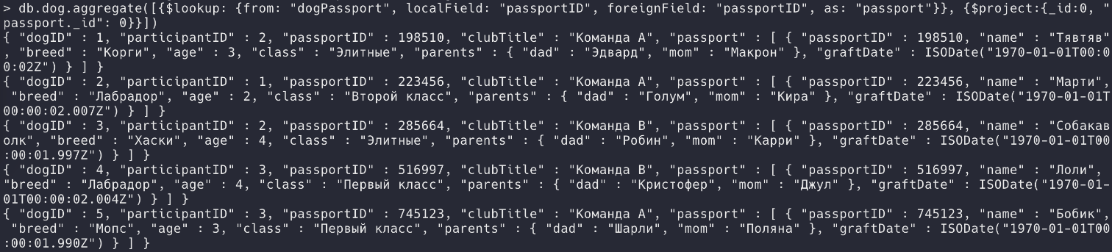

* + 1. **Вывести всю информацию о соревнованиях:**

**db.event.find({},{_id:0})**

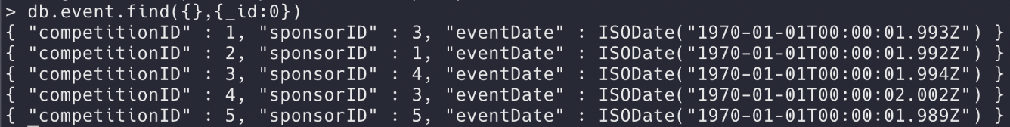

* + 1. **Вывести сумму всех инвестиций в соревновании:**

**db.sponsor.aggregate([{$group:{_id: 0, "totalInvestment": {$sum: "$totalInvestment"}}}])**



* + 1. **Вывести спонсоров, инвестировавших больше 10000:**

**db.sponsor.find({"totalInvestment": {$gt : 10000}},{_id:0})**

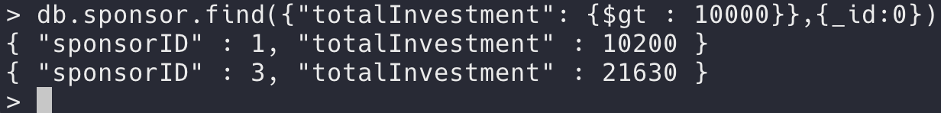

* + 1. **Вывести общую информацию о собаке и ее владельце для собак, состоящих в клубе ‘Команда В’:**

**db.dog.find({clubTitle: 'Команда В'}, {_id: 0})**



* + 1. **Вывести этапы, на которых участники получили меньше 5 баллов:**

db.estimationProcess.find({pointNumber: {$lt: 5}},{_id:0})

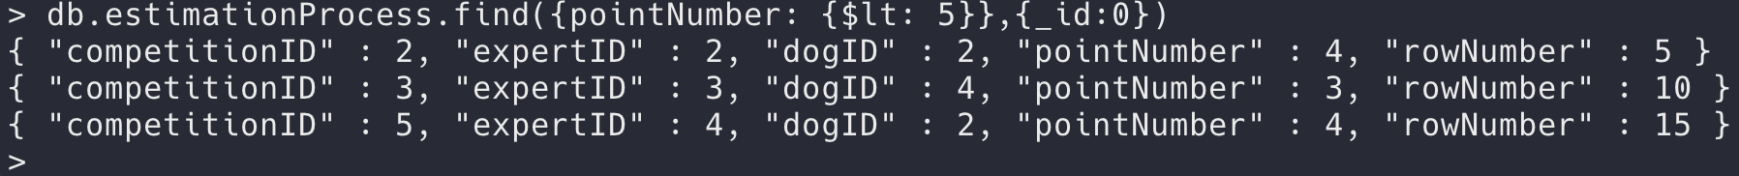

ВЫВОД

**В лабораторной работе №7 были получены практические навыки создания базы данных в MongoDB, заполнение их рабочими данными и выполнение запросов.**